6. B
NARAVOSLOVJE 7. teden (od 4. do 8. maja)

Pozdravljeni po počitniškem odmoru. Upam, da vam je koristil in ste se uspeli naigrati na svežem zraku in spočiti od šolskega dela

Najprej nekaj ponovitve snovi:
Pri rastlinah, ki jih oprašujejo živali, smo spregledali mesojede rastline.
https://www.youtube.com/watch?v=Q5ky1DPaD3Y

Ta teden pa bomo govorili o vetrocvetkah.
Napiši naslov v zvezek: ZGRADBA CVETA VETROCVETKE
Prilepi snov, ki je v okvirju.
Vetrocvetke so rastline, ki za opraševanje svojih cvetov uporabljajo veter. Cvetove imajo združene v socvetja.
Njihov cvetni prah je zelo majhen, lahek in nelepljiv, proizvajajo ga v ogromnih količinah.
Med njih prištevamo vse trave (torej tudi žita in bambus), iglavce, lesko, brezo, vrbe.
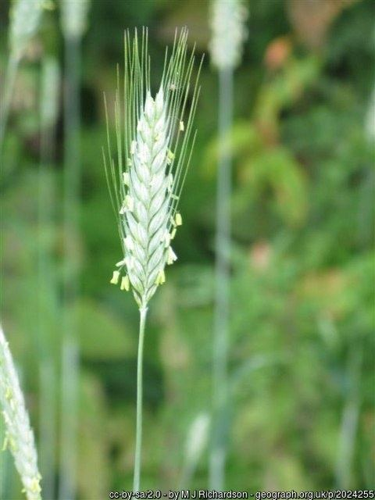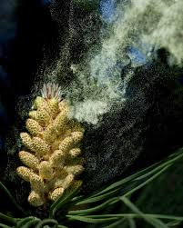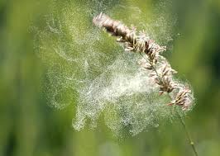

Snov najdeš tudi v učbeniku na strani 101.

Izpolni tabelo (ki jo nalepi ali preriši v zvezek):
Deli in naloge cveta | Žužkocvetka | Vetrocvetka
Venčni listi
Nektar (sladki sok)
Vonjave
Cvetni prah
Pestič: brazda
Prašnik: prašnice
Prašnik: nit

Vetrocvetke so lahko dvodomne rastline. Ene rastline imajo samo moške cvetove s prašniki, druge rastline pa imajo samo ženske cvetove s pestiči.

Dopiši poleg fotografij, katero socvetje na sliki je moško in katero žensko pri obeh rastlinah.
Vrba je dvodomna rastlina.
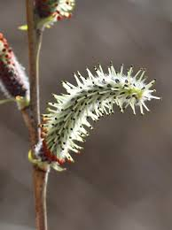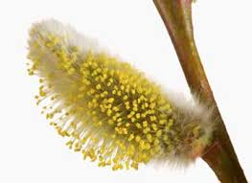

Koruza je enodomna rastlina, vendar se ženska in moška socvetja ne odprejo istočasno.
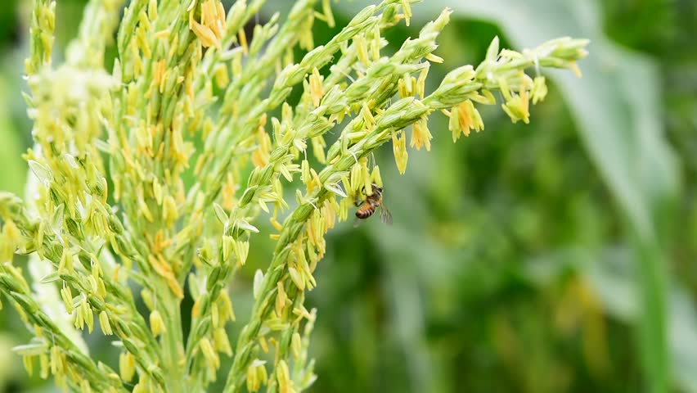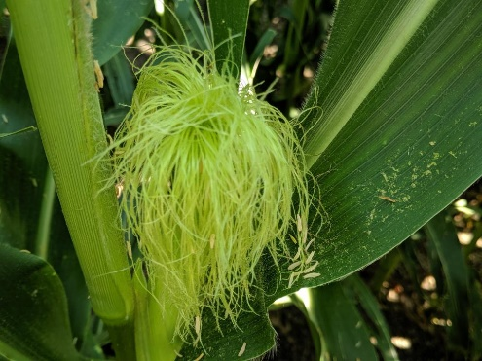

Tule pa je še nekaj vprašanj za možgansko telovadbo (podatke poišči na spletu):

- Zakaj je dobro, da so vetrocvetke dvodomne rastline?
- Kaj bi se zgodilo, če bi koruza imela istočasno razvito žensko in moško socvetje? Bi bilo to za rastlino dobro ali slabo?
- Zakaj je cvetni prah vetrocvetk majhen, lahek in nelepljiv?
- Zakaj vetrocvetke izdelajo mnogo več cvetnega prahu kot žužkocvetke?
- V času cvetenja nekaterih vetrocvetk se pojavi tudi seneni nahod. Kaj je to?
- Cvetni prah je tudi neverjetno živilo, polno vitaminov in minaralnih snovi. Zapiši 10 neverjetnih učinkov na naše zdravje.
